ФЕДЕРАЛЬНОЕ ГОСУДАРСТВЕННОЕ АВТОНОМНОЕ ОБРАЗОВАТЕЛЬНОЕ УЧРЕЖДЕНИЕ ВЫСШЕГО ОБРАЗОВАНИЯ

«НАЦИОНАЛЬНЫЙ ИССЛЕДОВАТЕЛЬСКИЙ УНИВЕРСИТЕТ ИТМО»

Отчёт по лабораторной работе № 6

«Название лабораторной работы (Динамичное Програмирование)»

Выполнил работу

Кек Герман

Академическая группа №J3112

Принято

Должность, звание Фамилия Имя преподавателя

Санкт-Петербург

2024

1. Подсчет по памяти:
   1. vector<int> leftProfit – 24 байт + 4 * n байт
   2. vector<int> right – 24 байт + 4 * n байт
   3. minPrice – 4 байт
   4. maxPrice – 4 байт
2. Подсчет по асимтотики:
   1. Цикл для вычисления leftProfit:

Итерация по массиву prices один раз слева направо: O(n).

* 1. Цикл для вычисления rightProfit:

Итерация по массиву prices один раз справа налево: O(n).

* 1. Цикл для нахождения максимальной суммы leftProfit[i] + rightProfit[i]:

Один проход по массиву prices: O(n).

Общая асимптотика по времени:

O(n) + O(n) + O(n) = O(n)

1. Код: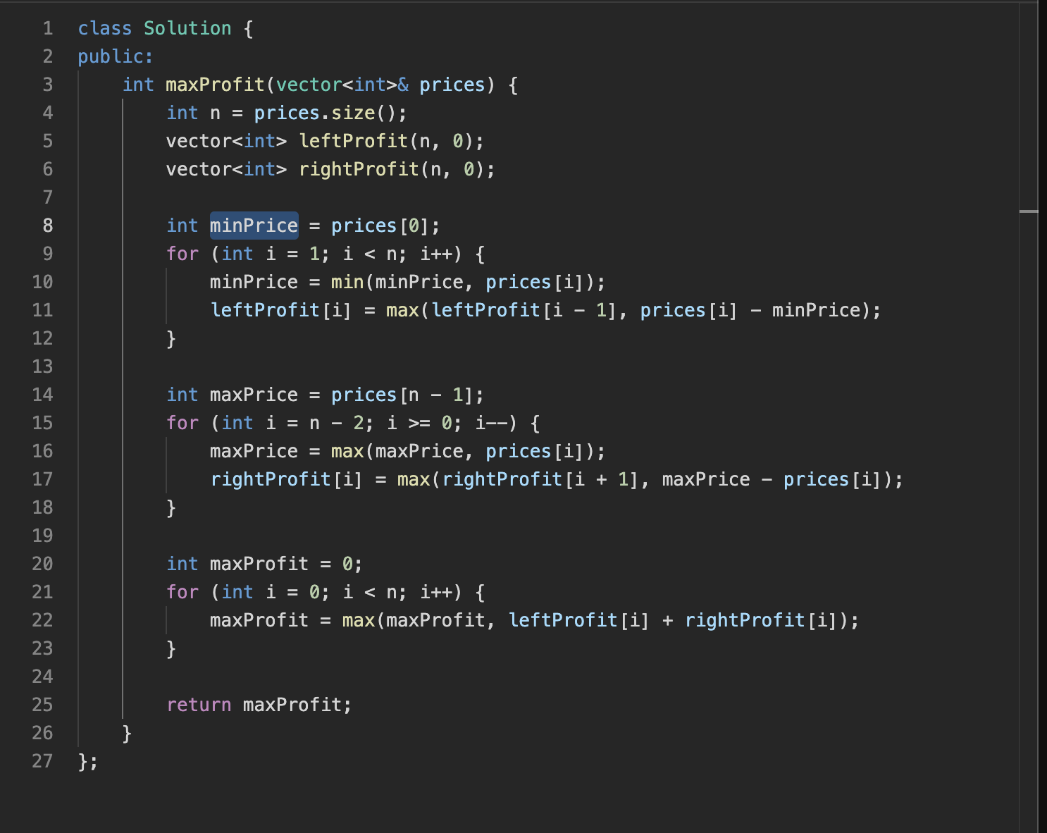

Рисунок 1 – Код

1. Прохождение тестов  
   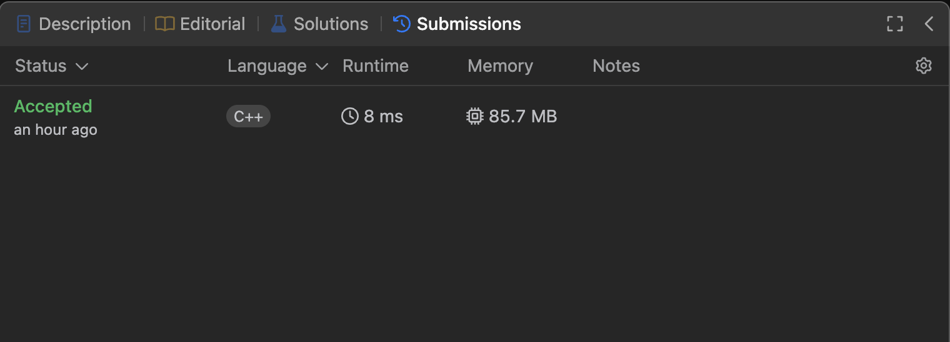

Рисунок 2 – Тесты

1. Пояснение к задаче

**Разделение проблемы на подзадачи:**

Чтобы найти максимальную прибыль от двух транзакций, мы делим её на две независимые части:

Максимальная прибыль для первой транзакции (leftProfit).

Максимальная прибыль для второй транзакции (rightProfit).

Преимущества ДП в этой задаче:

Уменьшает количество вычислений за счет сохранения промежуточных результатов.

Позволяет линейно обработать массив, обеспечивая эффективное решение.